**8.2 Создание view для аутентификации**

Создаём приложение myauth

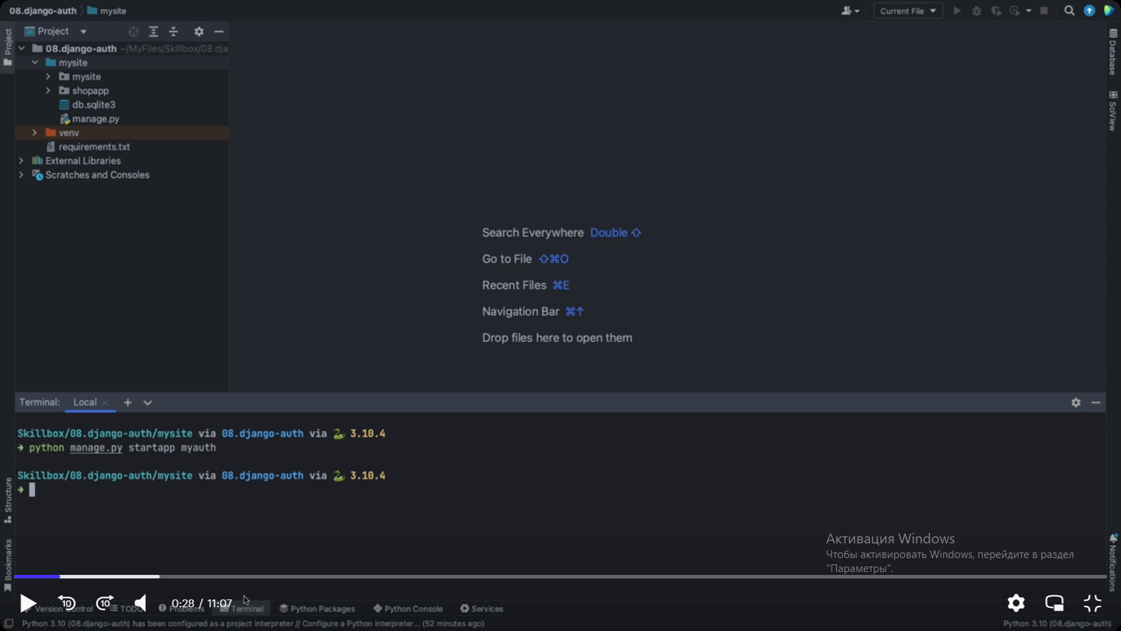

Подключаем приложение в настройках. Для этого копируем название из файла apps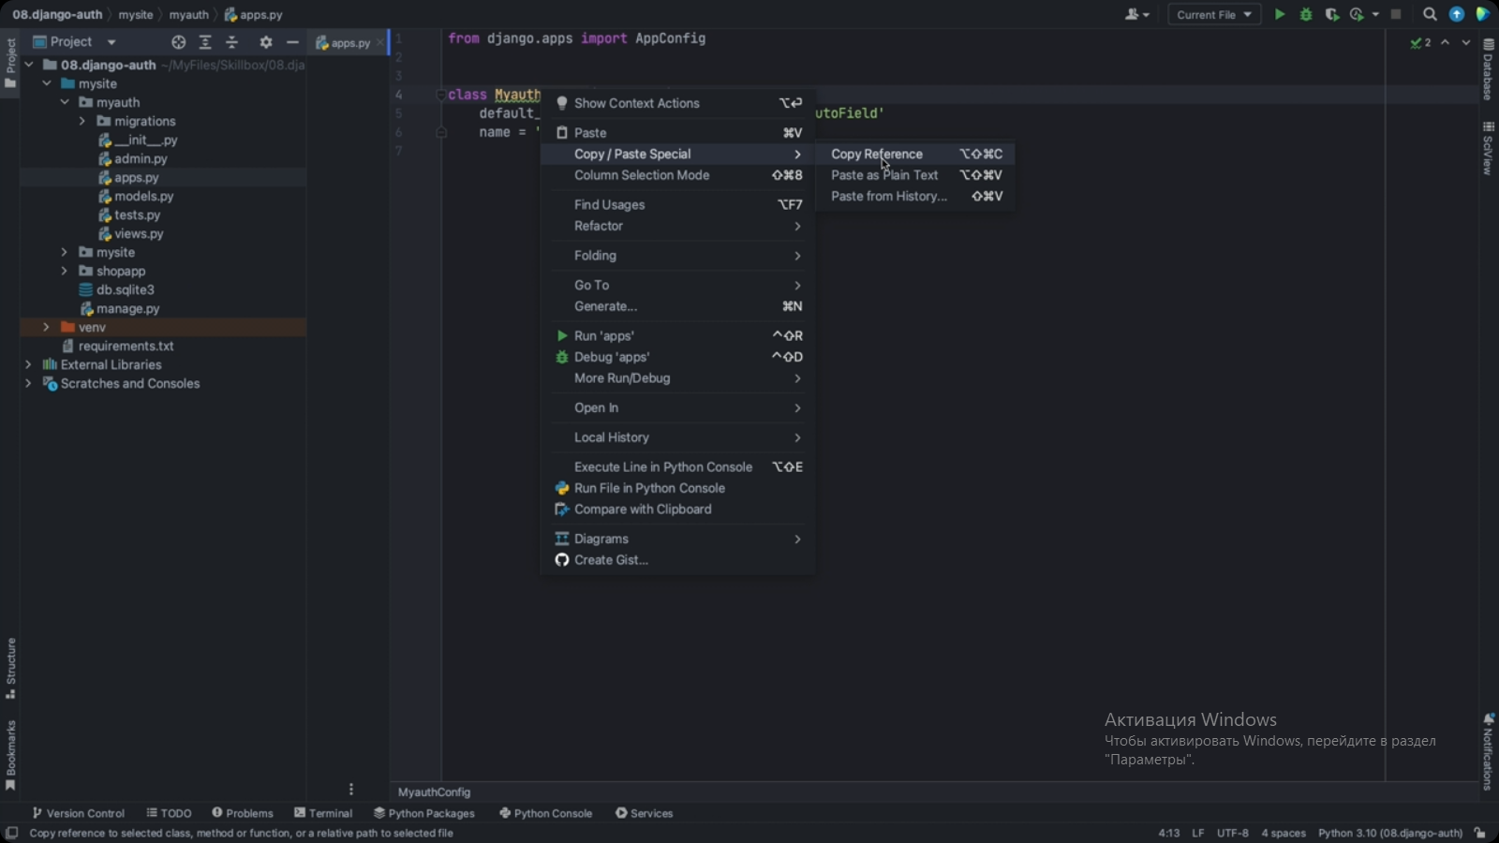

И перейдя в mysite/settings указываем новое приложение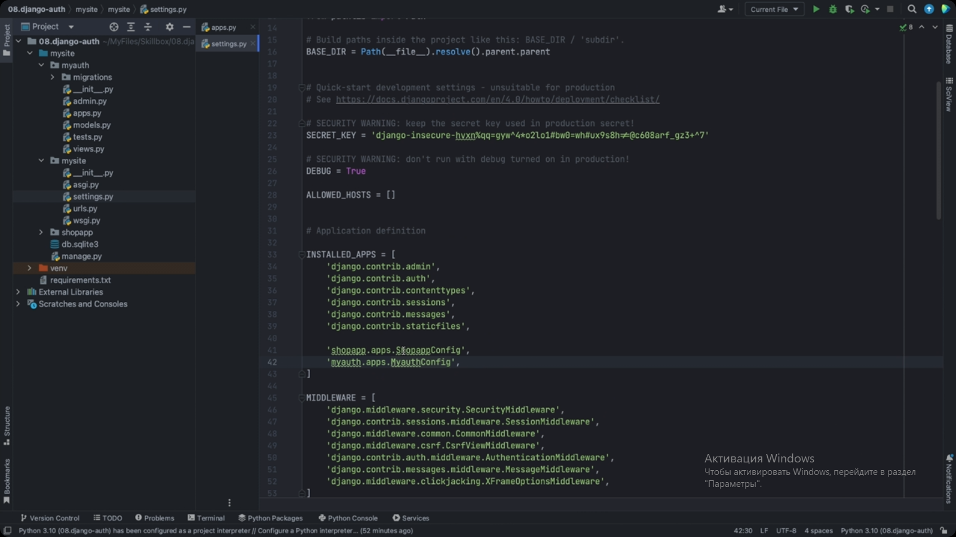

Также необходимо убедиться, что в Django подключена система аутентификации и авторизации (обычно по умолчанию включена). Проверяем есть ли django.contrib.auth в INSRALLED_APPS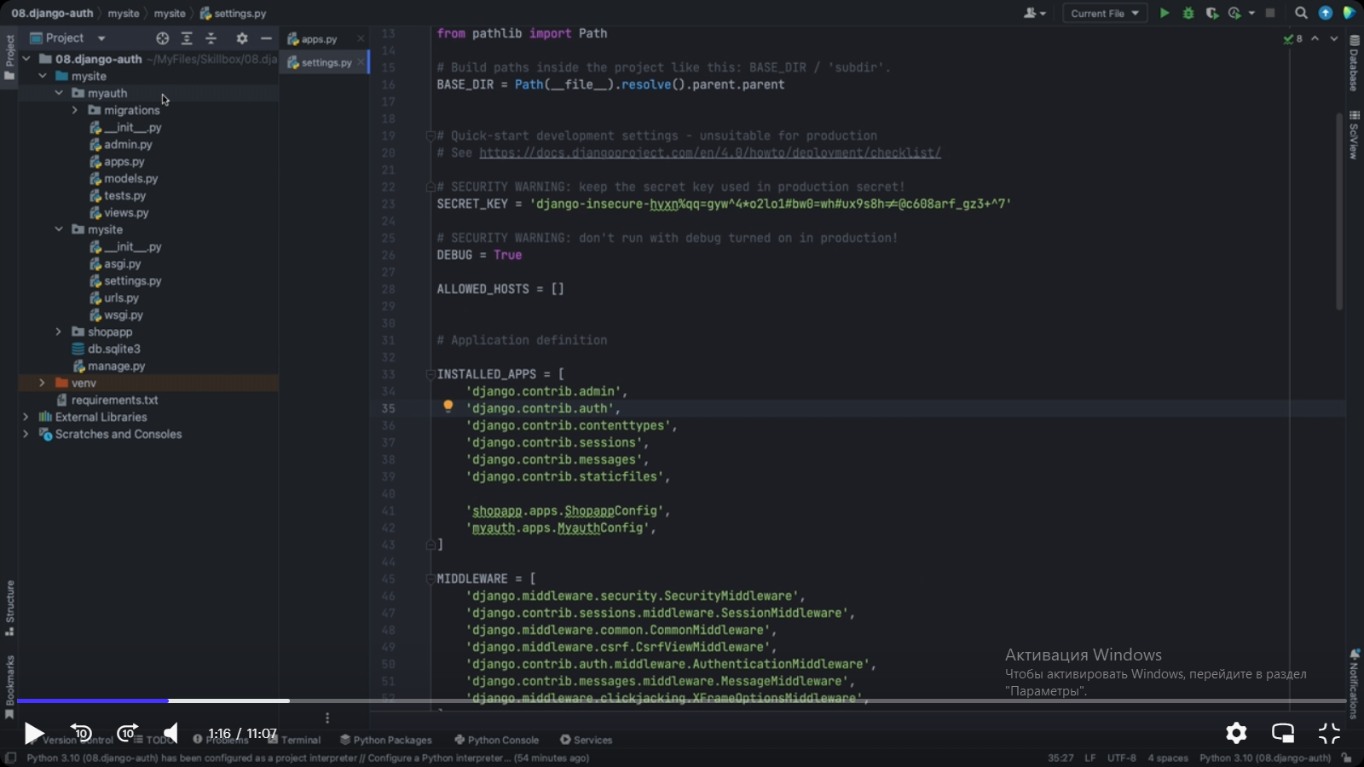

Переходим к созданию шаблонов для того чтобы их использовать в новых view функциях. Создаем новую папку для шаблонов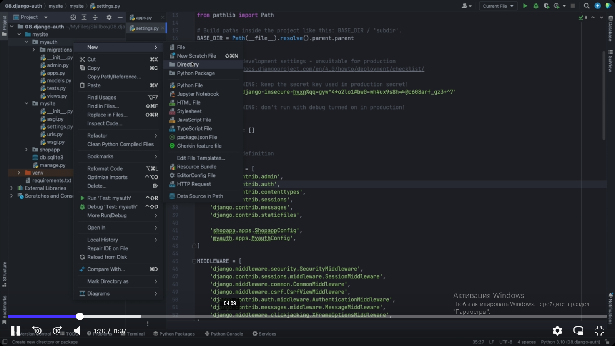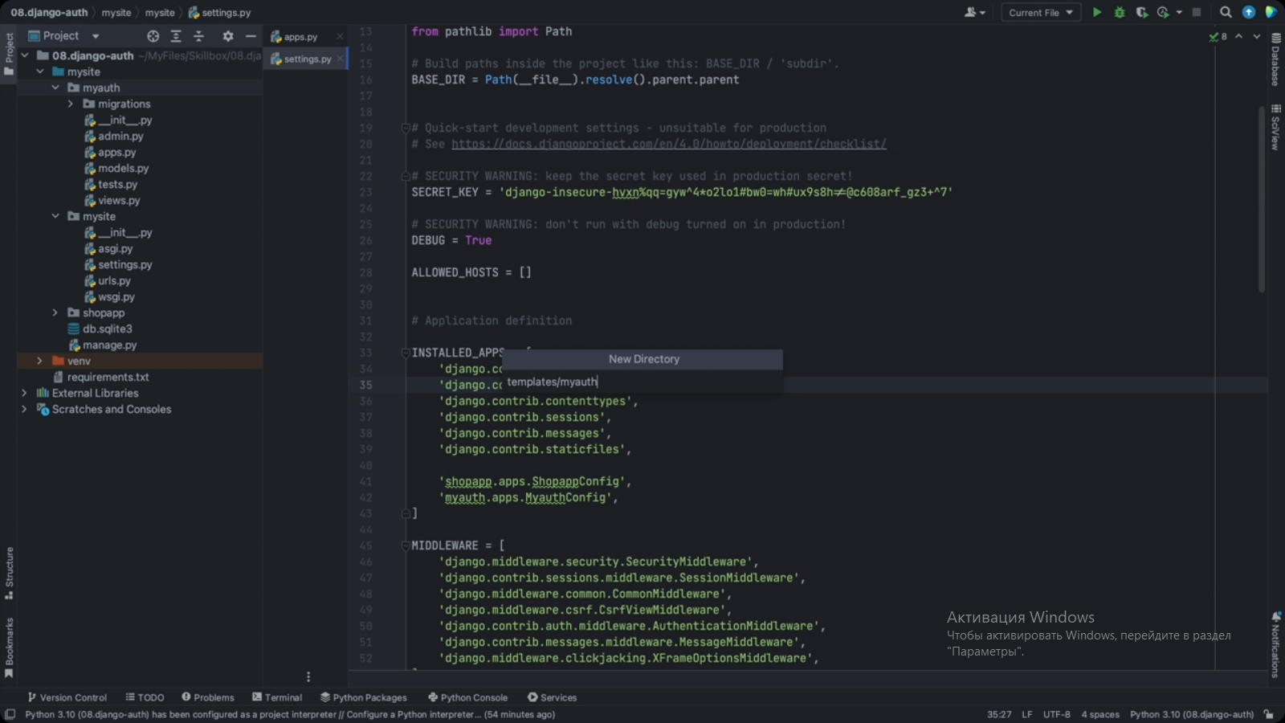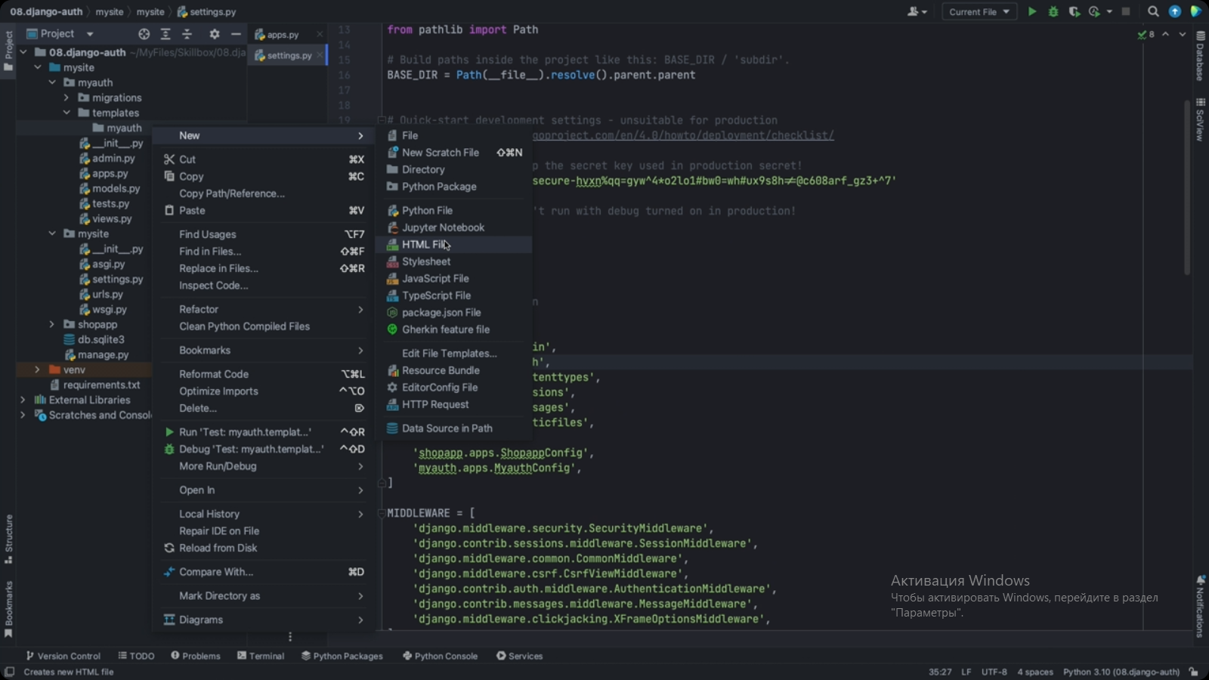

Создаем базовый шаблон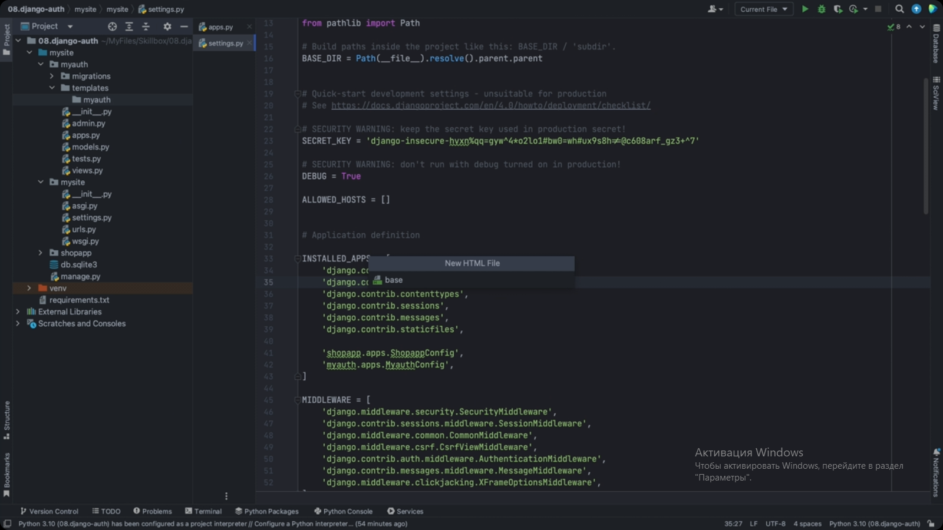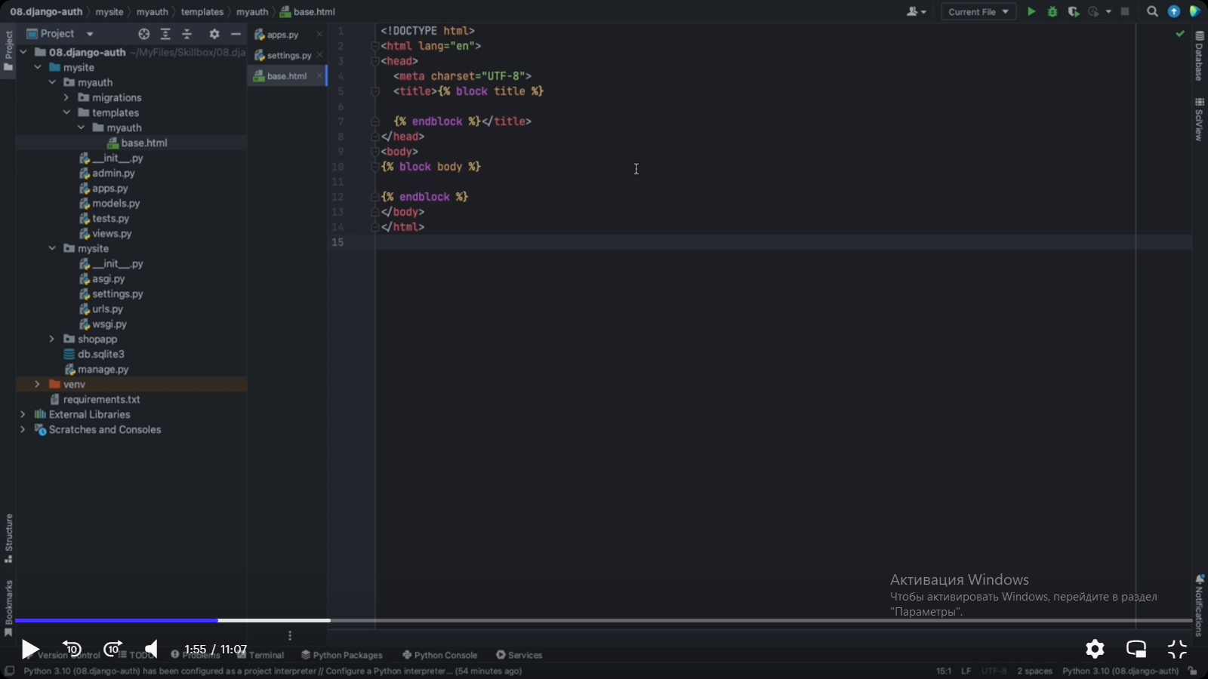в этих блоках будет выполнено переопределение для других страниц .

Создаем шаблон формы входа. 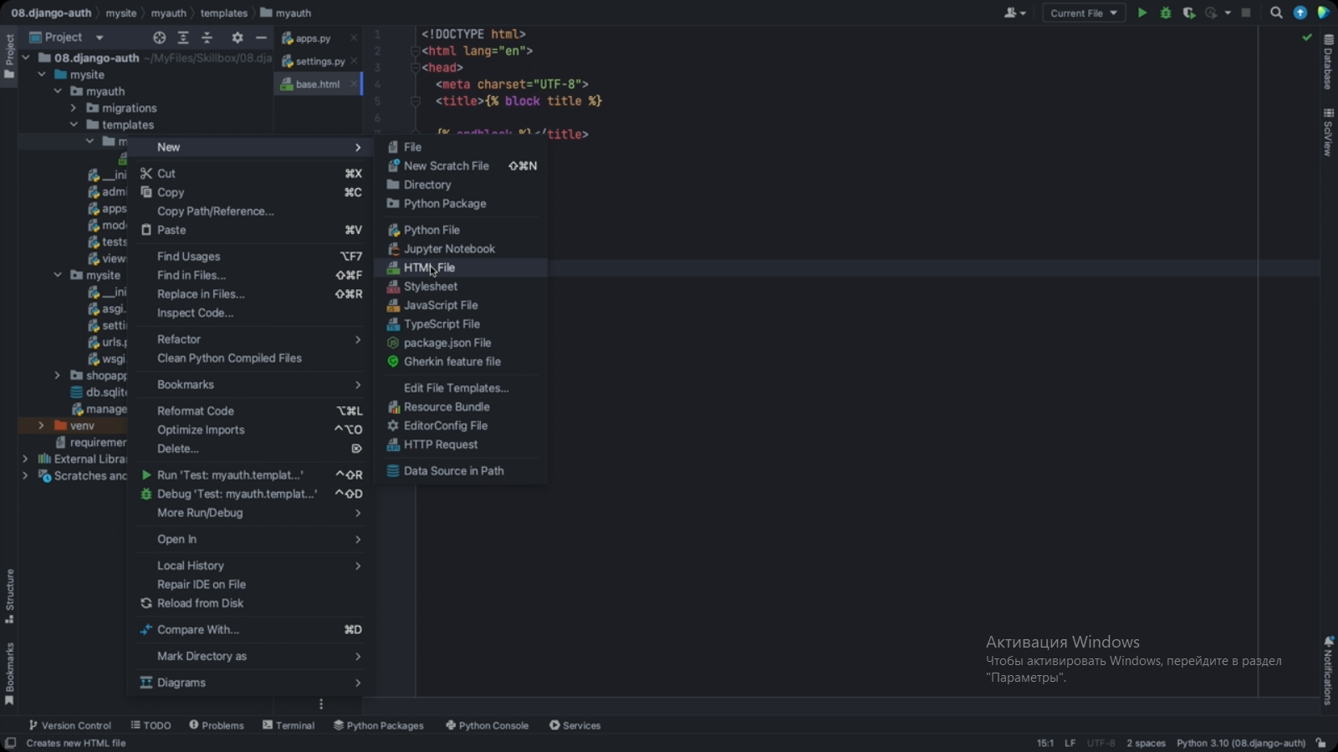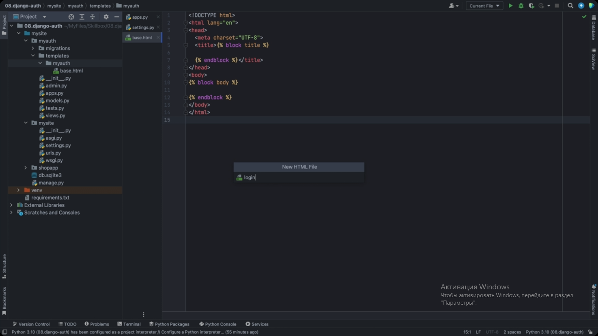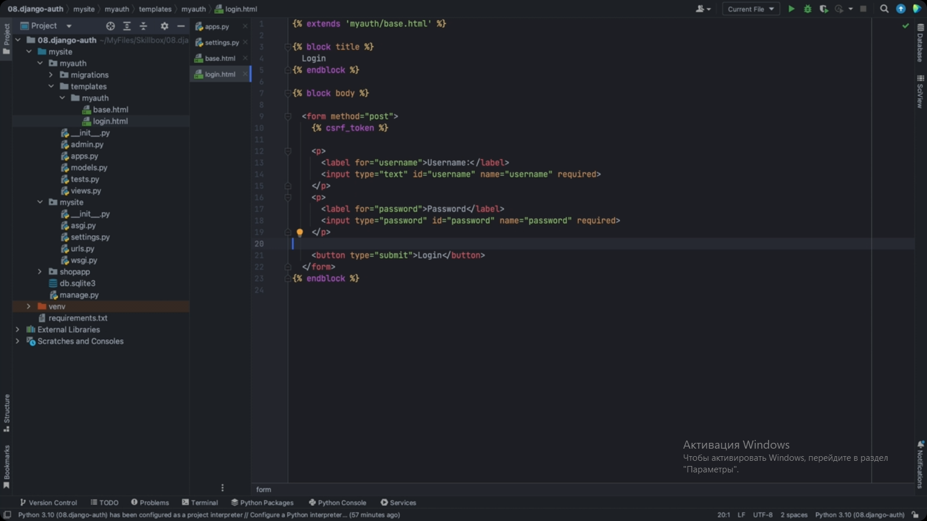required указывает, что поле является обязательным к заполнению.

Теперь создаем view функцию, которая будет обрабатывать запрос на вход. Переходим в файл views и делаем отображение страницы для входа, а затем обработку входа. Также хорошо сделать обработку случая, когда пользователь попадает на страницу для входа. Когда он уже выполнил вход, тогда его нужно перенаправить на основную страницу. 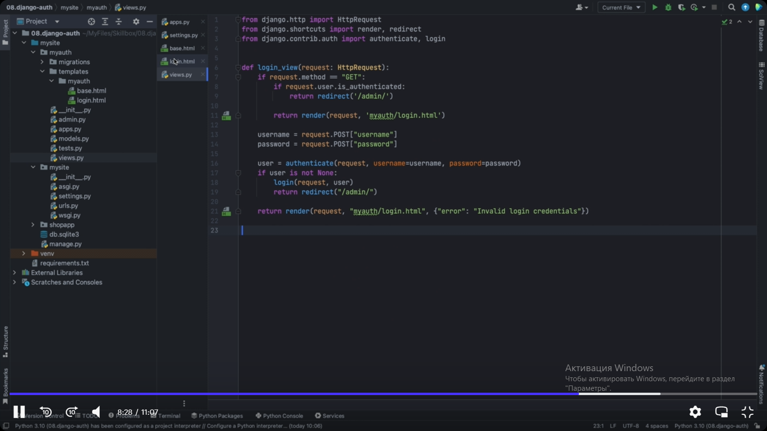

Для того, чтобы эту ошибку показать на странице, переходим в login.html и добавляем проверку 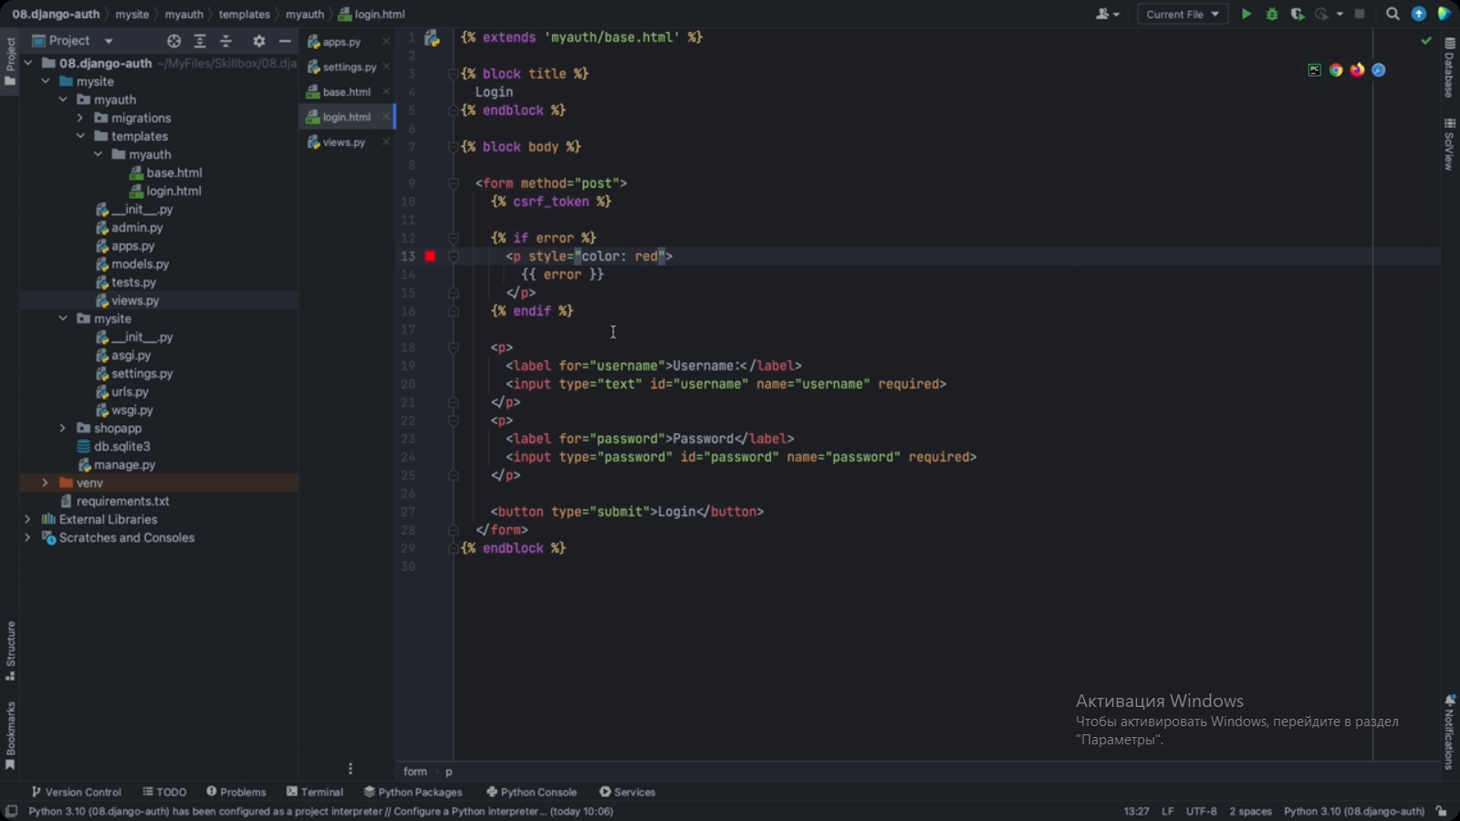Сохраняем. Подключаем view функию к urls. Для этого создаем новый файл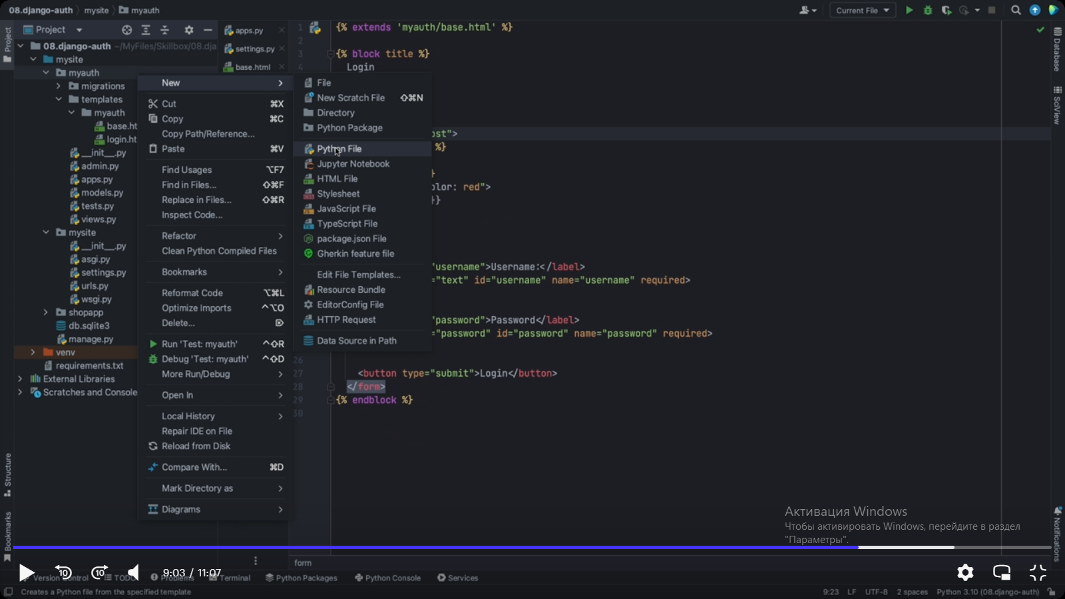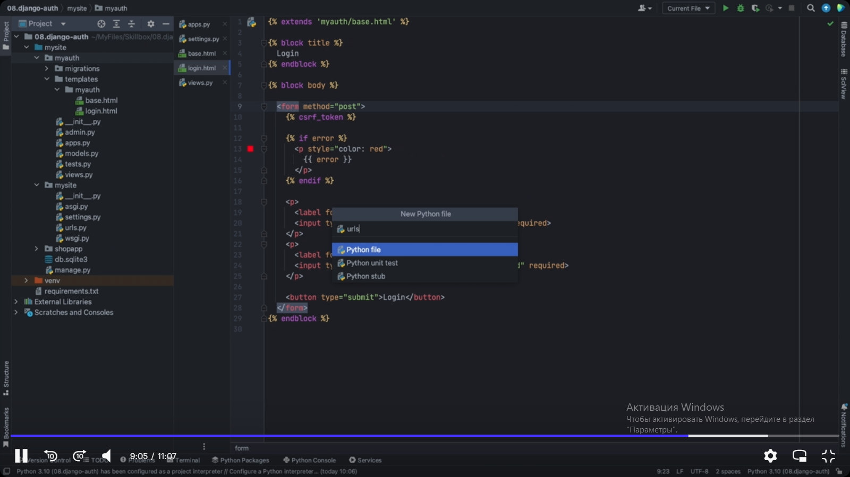

Копируем нужную информацию из аналогичного файла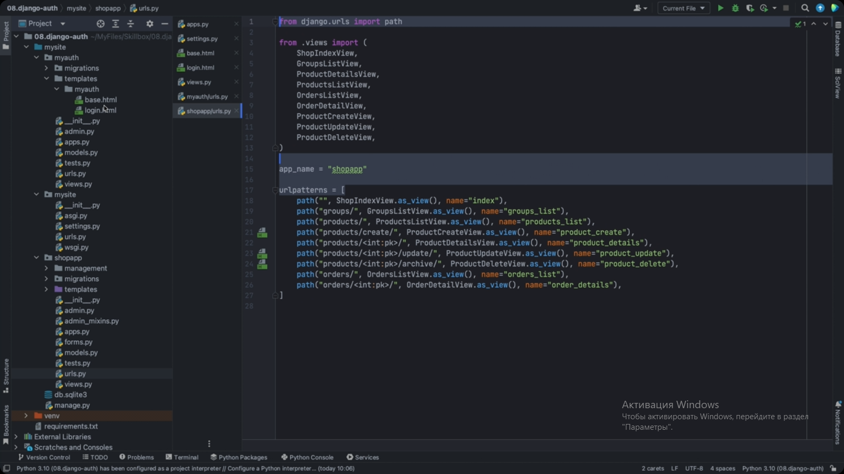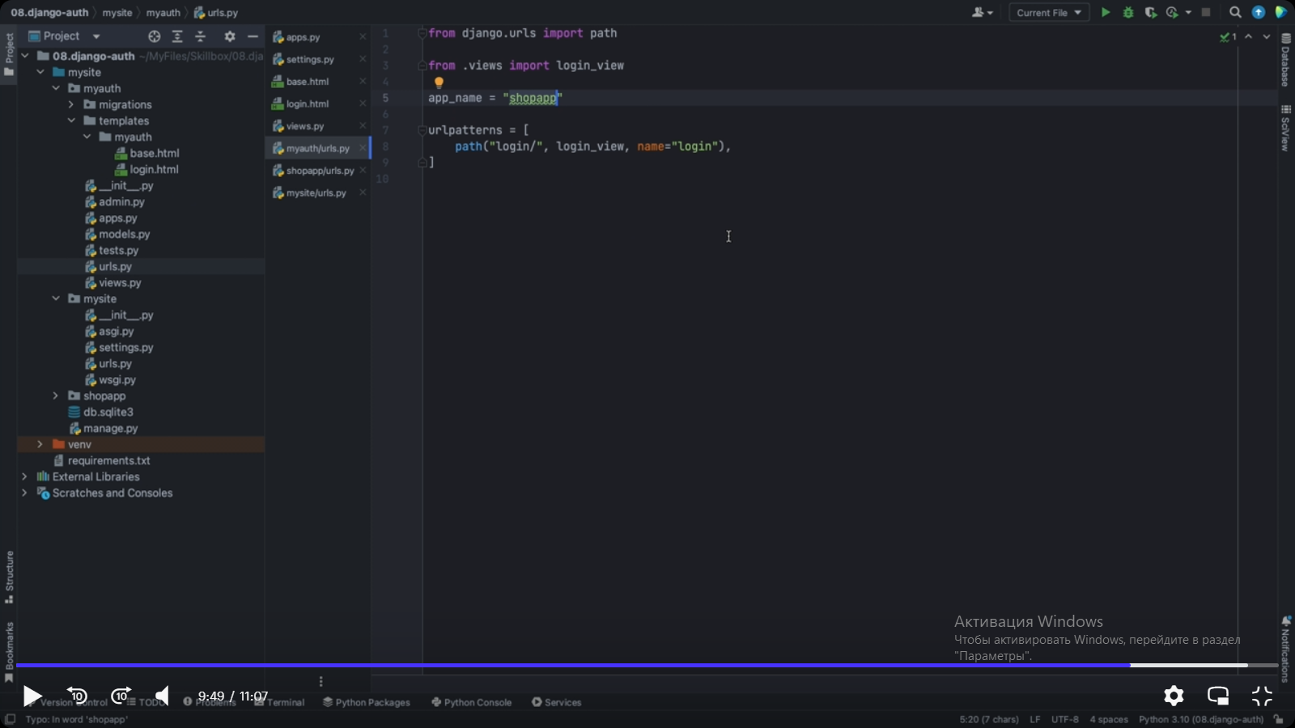

Остаётся указать уникалльное имя в urls 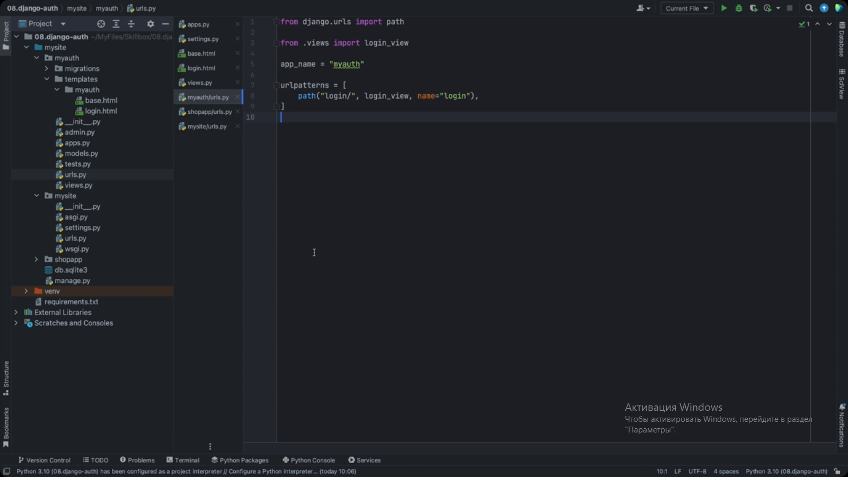Переходим в терминал для запуска и выполняем команду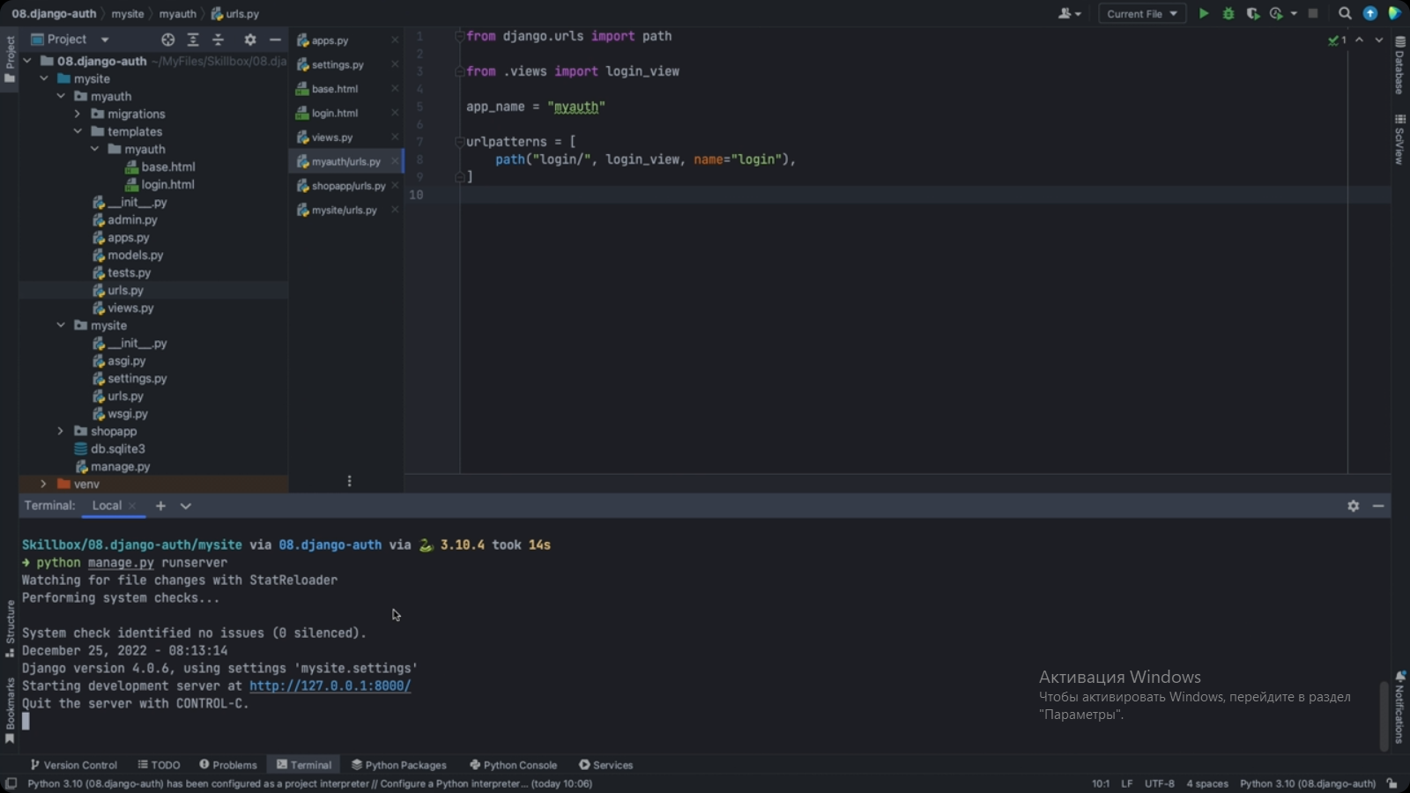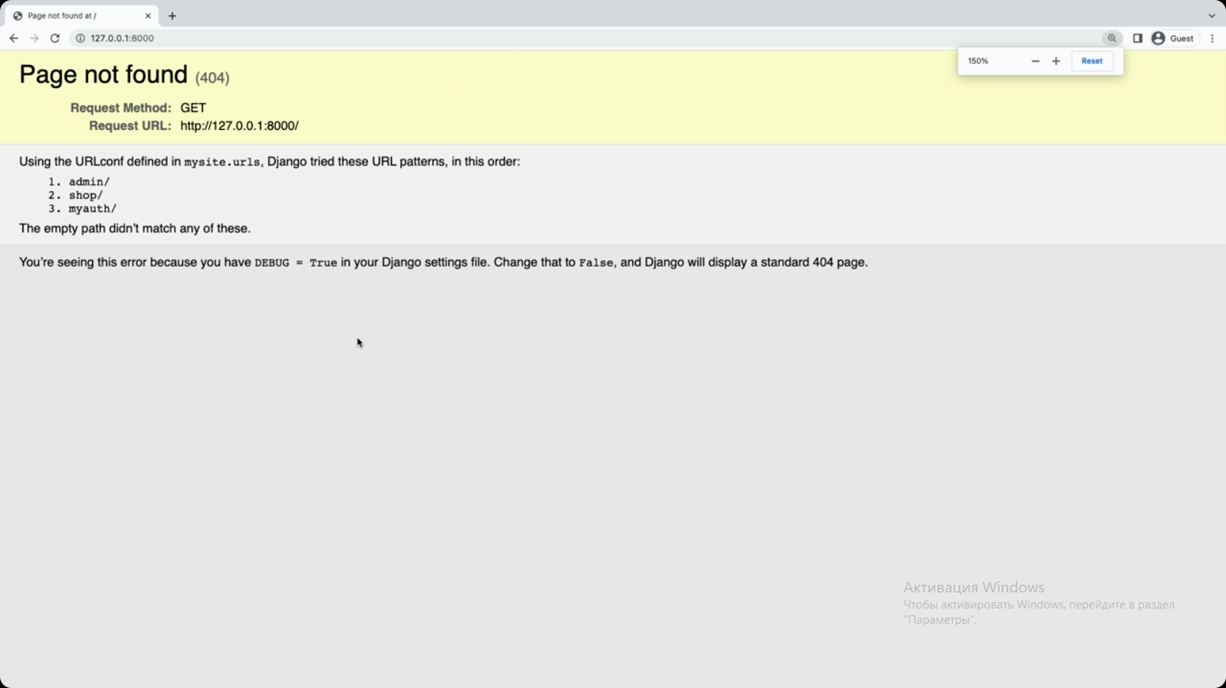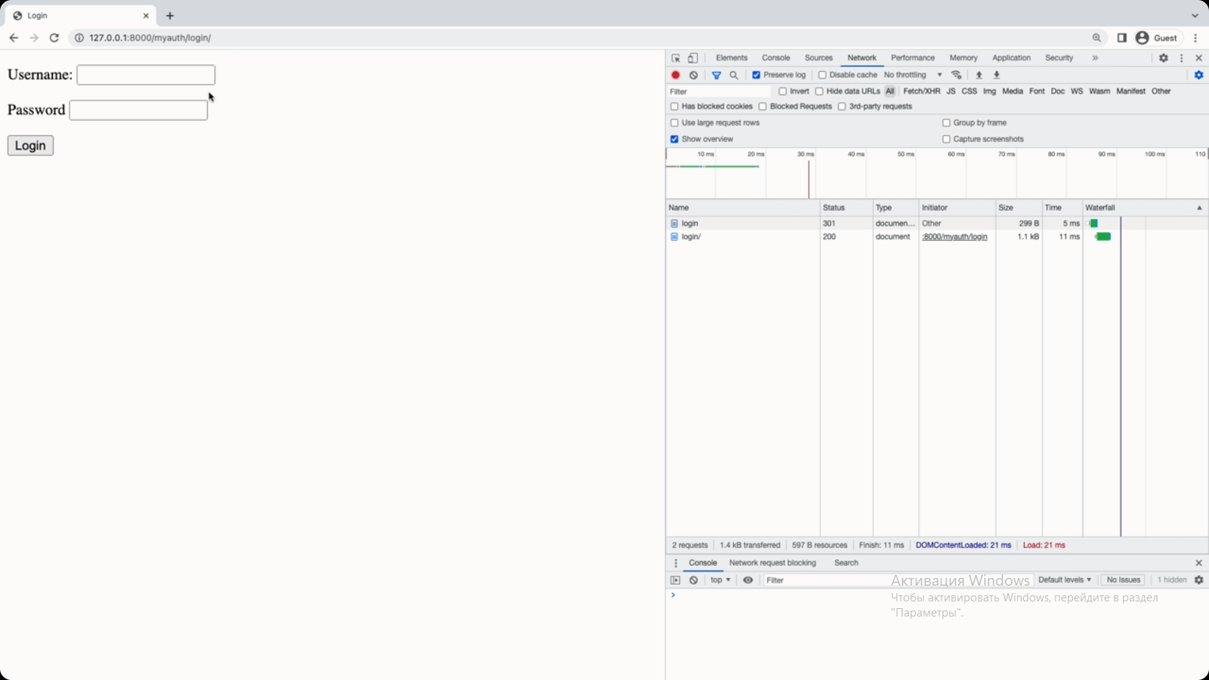Клавишей f12 включаем панель разработчика для того, чтобы было легче следить за запросами. 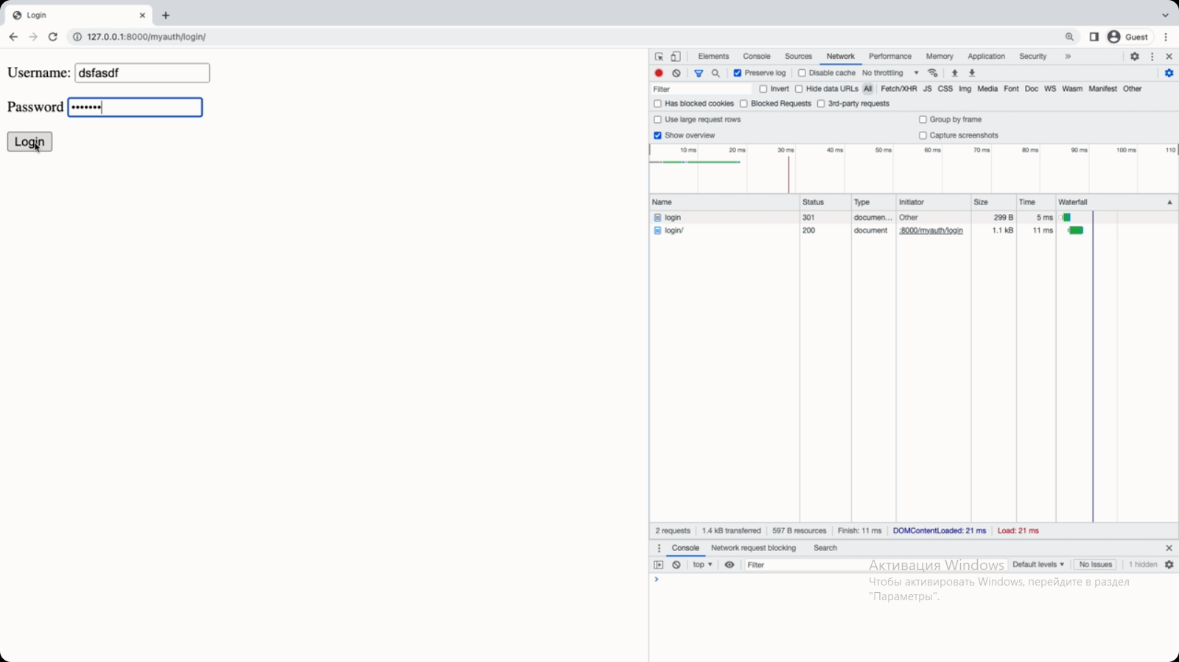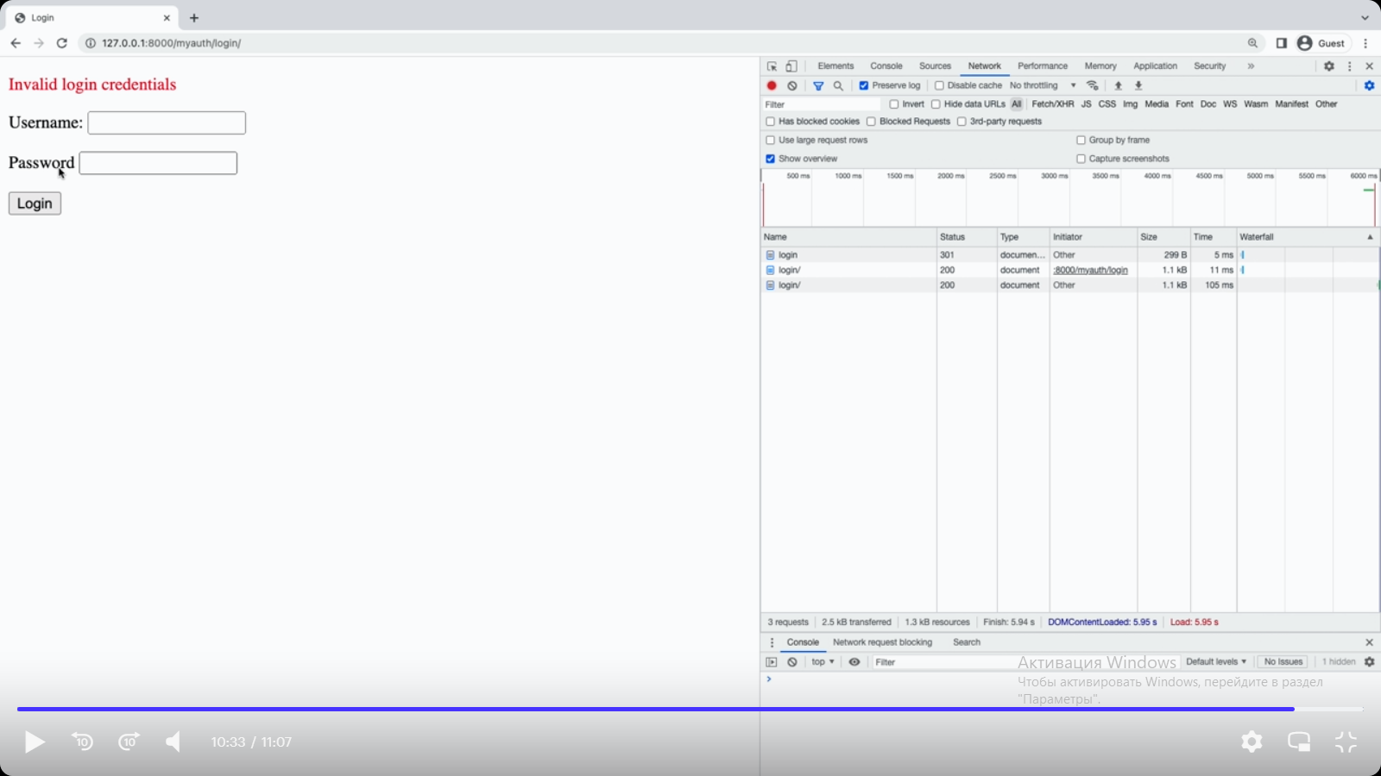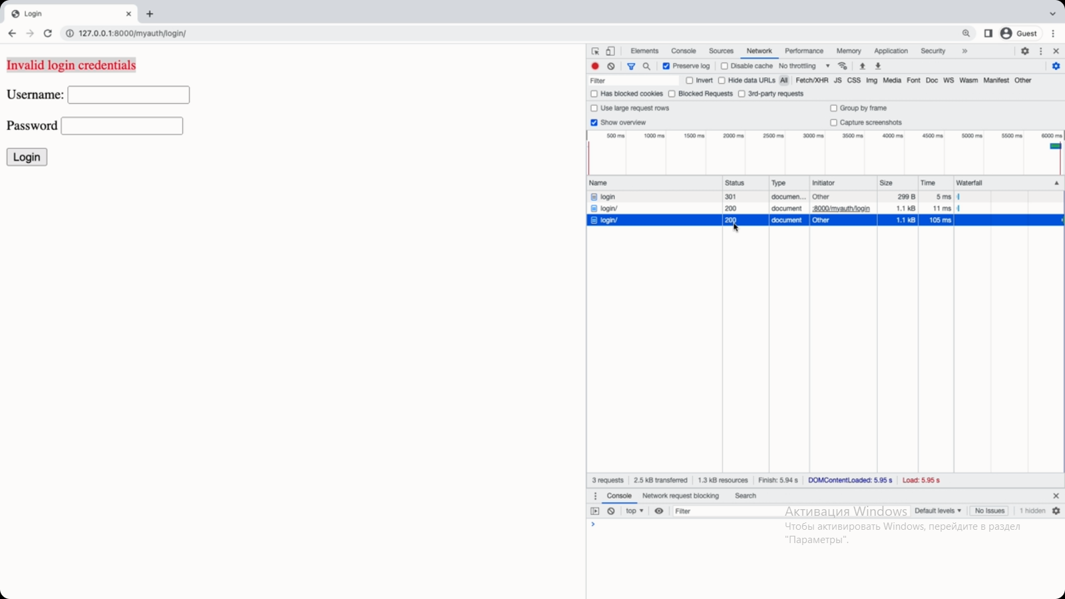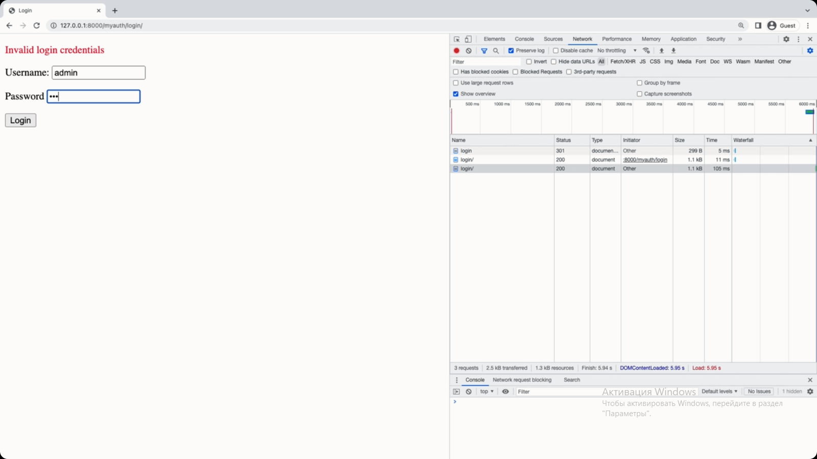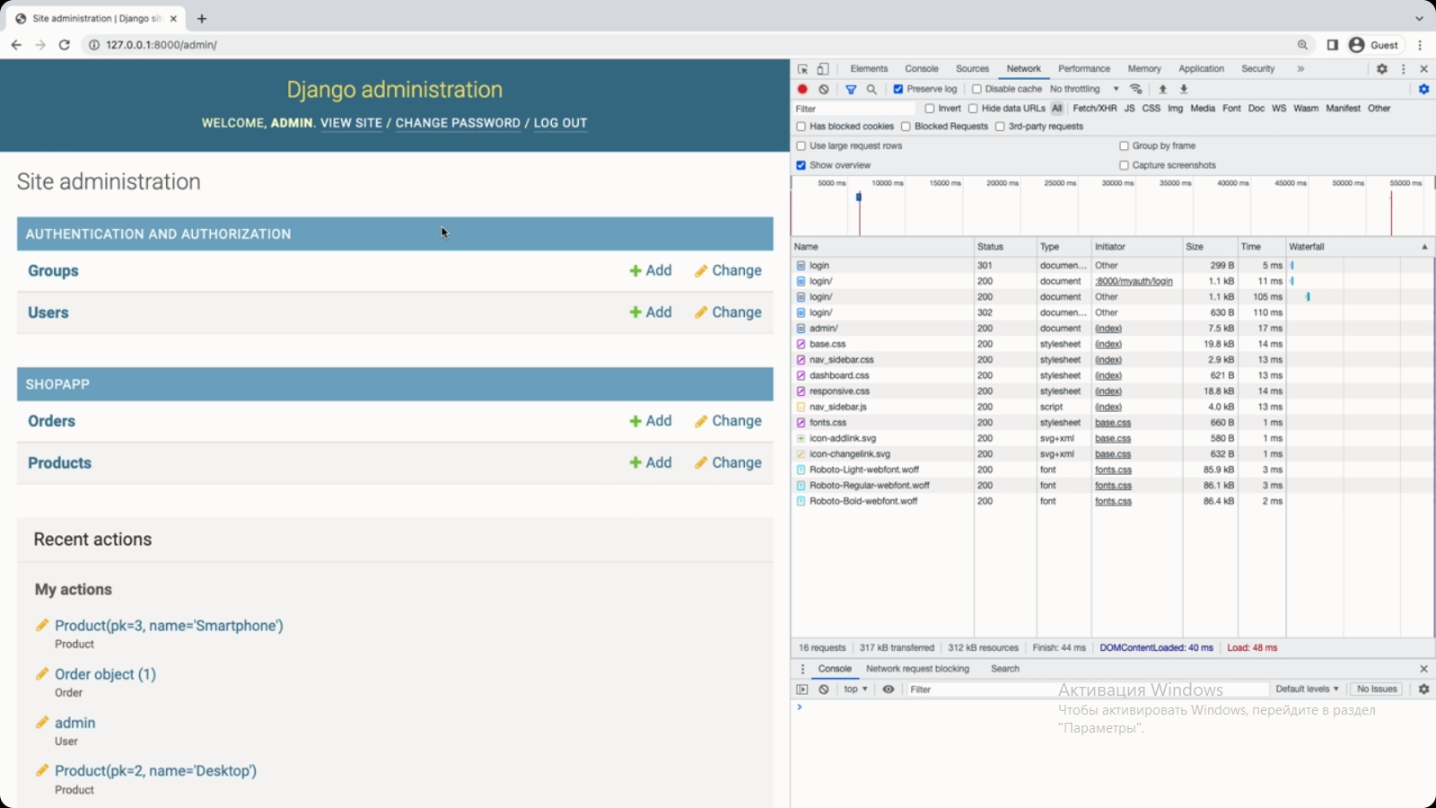Описание

* [Authenticating users](https://docs.djangoproject.com/en/4.1/topics/auth/default/#authenticating-users)
* [How to log a user in](https://docs.djangoproject.com/en/4.1/topics/auth/default/#how-to-log-a-user-in)